**蓝色是新增功能描述，红色是对原有功能的解释怕你理解错了**

**用户模块：**

1. 用户注册需要填写手机号码、姓名、密码、选择地理位置（地理位置可填写省、市、区县、乡镇、村、屯，由系统超级管理员预设）、密码提示问题、密码问题答案。

新增管理员后台添加服务站由管理员在后台给他注册（你可以把他看成最终用户）这个服务站作用就是他商城卖的东西怕农民不会操作让服务站代替买，后面统计的统计出服务站

卖了多少货和货物明细多少钱好给服务站提成。他服务站上面还设个服务站大区经理就是大区经理一个大区经理管理很多服务站，大区经理也得给他提成，后面也的统计出大区经理。

后台超级管理员能维护大区经理----各个服务站名称 ，后台注册时 用户名不像普通用户那样添手机号而是 通过下啦菜单选添色服务站名，在填一项手机号

1. 用户可在用户中心查看（待付款、待发货、已发货、已完成、已取消、已退货，能查看已收藏的商品，有历史记录，）自己的订单信息（订单号、名称、数量、单价、总价、交易时间、现在状态），执行确认收货、退货、取消订单等操作。
2. 用户可在用户中心修改地理位置等信息（地址、邮政编码、联系电话）。
3. 用户可通过密码提示问题找回密码。（密码问题答案也忘了怎么办）
4. 管理员可在后台重置用户密码、修改用户信息等。

**商城模块：**

1. 商品分类：后台可预设商城产品的分类，支持三级分类。（如：一级农产品，二级水稻，三级两优2号）

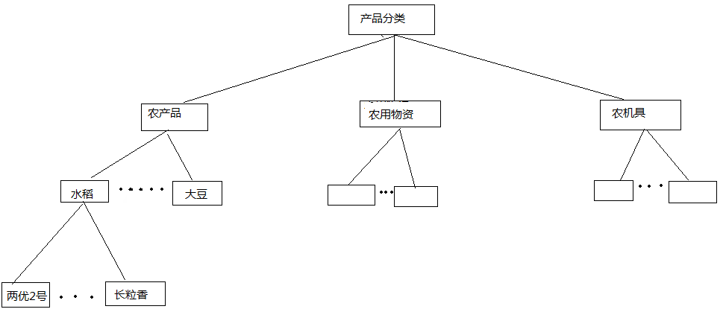

1. 商品展示：未输入检索条件时，按照发布更新顺序倒序排列，用户也可进入分类查询商品（按上述三级分类），商品可根据销量、价格进行升降序检索（正、倒序可选）。
2. 购物车：用户可将商品加入购物车中，一起结算（结算后每种商品有不同订单号，为防止缺货）。
3. 商品管理：库管员可对商品所有信息进行修改、添加、删除等操作。其中需要录入商品数量、规格、名称、单位、价格、描述、所属仓库、厂商、商品编号（厂商、商品编号二者是捆绑信息）、置顶级别、最多5张产品照片。
4. 商品评论：用户确认收货后，可对商品进行评价。管理员可在后台管理评论内容（有新评论是提示管理员，方便审核，且能回复），进行删除、修改等操作。
5. 订单：每个订单有如下状态：待付款、待发货、已发货、已完成、已取消、已退货。订单可通过微信支付与支付宝支付两种方式付款。订单中包含了产品信息（商品编号、名称、数量、单价、总价）、买家联系方式、地址、邮编等内容。

用户购买商品时能有个地方写发票信息 姓名 地址 这个在填在一个订单上 ，目的是要是服务站代替农户买物资，运营者好能统计出都替谁买的。

1. 配送报表（三联单）：库存管理员可查看某天该仓库的报表，管理员可查看所有仓库需出库的报表。其中报表中包含了：省市县乡村、买家用户名、买家手机号码、座机号码、下单时间、付款金额、商品编码、商品名、数量、规格、单位等信息。发票信息
2. 财务报表：系统管理员可根据地址、产品编号、时间段、买家姓名、买家手机号等条件生成包含了地址、产品编号、产品名、供货商、数量、订单时间、规格、单位、总金额的财务报表。服务站、大区经理 就是选服务站能看到服务站替谁买的都啥东西多少钱
3. 加盟申请：用户可提交加盟申请，填写情况介绍、附加图片、营业执照、组织机构代码证、税务登记证、法人代表身份证、联系方式（手机、座机）、电子邮箱。管理员可在后台查看加盟申请信息。

报表能打印和导出电子表格

**农机模块：改成叫农机服务**（管理员后台可以自己发，用户申请的管理员审核后才显示，管理员也可以关闭审核功能）

1. 服务分类：管理员可在后台设置4级分类。
2. 农机找活：用户登录后可发布服务信息，其中包括了服务类型（1中的分类）、描述信息、联系人、联系电话。同时用户可根据分类查找提供服务的信息，并可点击按钮拨打对方电话。同时自动根据手机端GPS定位录入位置信息。管理员可对用户发布的信息进行审核。
3. 土地找机手：用户登录后可发布需求信息，其中包括了需求类型（1中的分类）、描述信息、联系人、联系电话。同时用户可根据分类查找提供需求的信息，并可点击按钮拨打对方电话。同时自动根据手机端GPS定位录入位置信息。管理员可对用户发布的信息进行审核。
4. 附近农手：根据数据库中GPS位置信息远近进行排序，展示农手。
5. 二手农机：发布二手农机交易信息 带交易价格
6. 信息管理：用户可在个人中心中删除或修改供求信息。管理员可管理全部信息，执行添加、删除、修改等操作。

**农机维修：**归到农机服务里

7发布信息：用户可上传维修站概况、营业范围、营业时间、联系电话、资质/执照照片等信息。并通过GPS获取位置信息。

8维修站查询：手机端会以距离远近排序展示维修站点信息。

9管理：管理员可对信息进行添加、删除、修改、审核等操作。

**信息发布（这个改成叫：本地通）**

**这个可以自定义类别 分为三级，发信息可回复显示回复人用户名 ，可以再给回复在回复 发的内容和回复内容能带视频图片附件这个和你说过了**

**另外我发布的我自己可以删除修改**

1. 信息发布：用户可发布信息，其中包括描述、姓名、联系方式、价格、类型（供/求）。
2. 评论：用户可对信息进行评论，管理员可在后台管理评论回复内容。管理员能回复，其他人也可以回复和上面那要求一样
3. 审核：管理员可对发布的信息执行增加、修改、删除等操作。

**农业信息：这个可以自定义类别 分为四级，发信息可回复显示回复人用户名 ，可以再给回复在回复 发的内容和回复内容能带视频图片附件这个和你说过了当然老百姓不能发只有管理员能发 但是老百姓可以回复 ，可不可以回复后台能开关**

1. 分类：管理员可对农业信息进行分类，后台提供4级分类设定。
2. 信息发布：管理员可在指定的分类中发布信息，可上传图片、视频、附件等。
3. 信息展示：展示页面中包括了当地的天气预报、信息正文等。
4. 信息管理：管理员可删除、修改农业信息。

管理员分级

超级管理员 ：添加用户名 各个参数 客服电话

库管

配送管理员

信息发布预审核员：发布信息包括推荐

报表统计员：统计财务报表，和能查看商城其他报表 并导出电子表格

底部新增的 四条或者五条 推荐 内容 也可以是某个模块信息推荐

也可以自己发的

本地通，和农业信息 ，里面自定义级别在后台设成活的可以定成2级，3级或四级

要不算大类下面3级足够了

底下就显示小字雪光信息技术有限公司提供技术支持

不显示他运营商名字

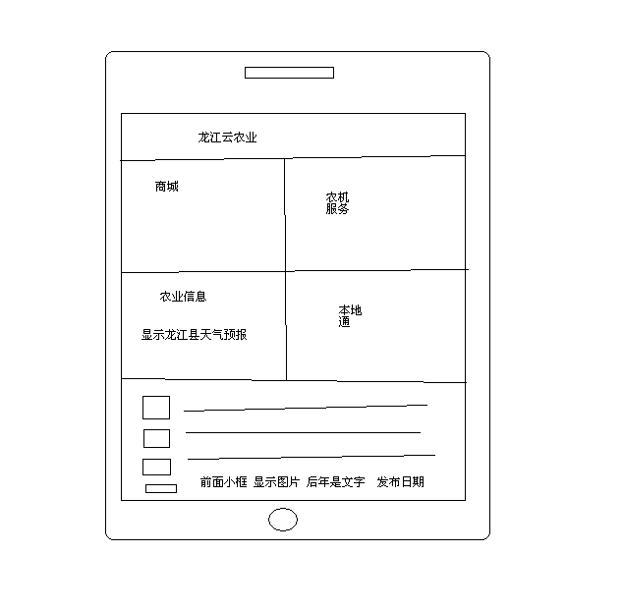



商城参考点手机淘宝页面设计